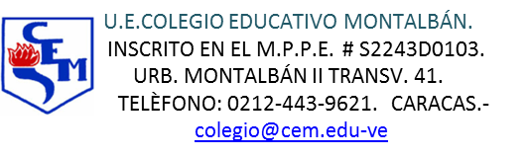

Área / Asignatura: Educación Física
Profesor: Reinaldo Márquez

TEMA  - (cancha de Fútbol).  - Sistema digestivo.  - Juego Recreativo.  - Circuito de ejercicio. | ACTIVIDAD  - Maqueta.  - Dibujo.  - Realizar un juego recreativo.  - Realizar un circuito de ejercicios funcionales. | RECURSO  - Material de reciclaje.  - Hoja blanca.  - Pelota, tiza, varas, entre otros,  - Pelotas, potes, cintas, bancos, entre otros.

TERCER NIVEL U

